Отчёт по 2 этапу индивидуального проекта

Операционные системы

Сячинова Ксения Ивановна

Содержание

# 1 Цель работы

Добавить к сайту данные о себе.

# 2 Задание

* Разместить фотографию владельца сайта.
* Разместить краткое описание владельца сайта (Biography)
* Добавить информацию об интересах (Interests).
* Добавить информацию от образовании (Education).
* Сделать пост по прошедшей неделе.
* Добавить пост на тему по выбору:
* Управление версиями. Git.
* Непрерывная интеграция и непрерывное развертывание (CI/CD).

# 3 Выполнение лабораторной работы

1. Для размещения фотографии заходим в “authors” -> “admin” и добавляем фотографию. (рис. ??).

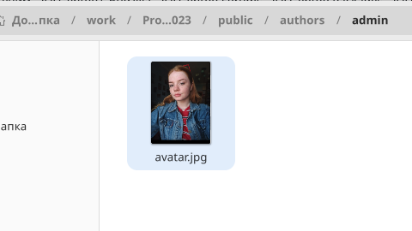

Добавление фотографии

1. Добавим краткое описание владельца сайта, информацию о интересах, образовании. В этой же папке открывает файл “md” и изменяем информацию. Для добавления боиграфии переходим в самый низ!!(рис. ??).(рис. ??).

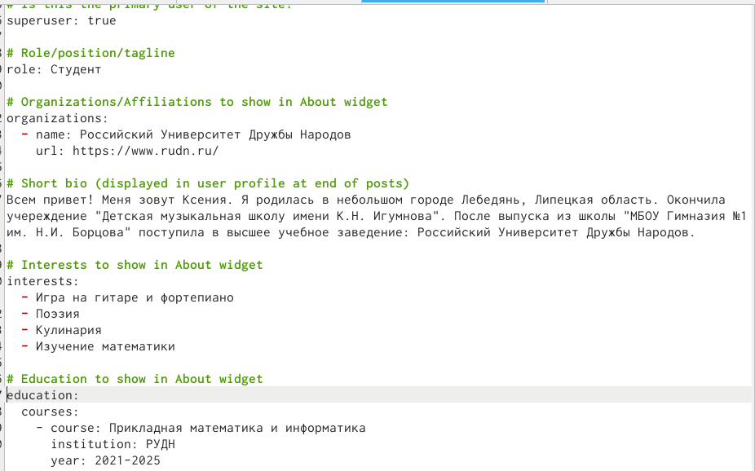

Изменения в md



Изменение на сайте

1. Далее добавим пост недели и пост по выбору. Переходим в папку “contents” -> “post” и добавляем необходимую информацию. (рис. ??).(рис. ??).(рис. ??).(рис. ??).

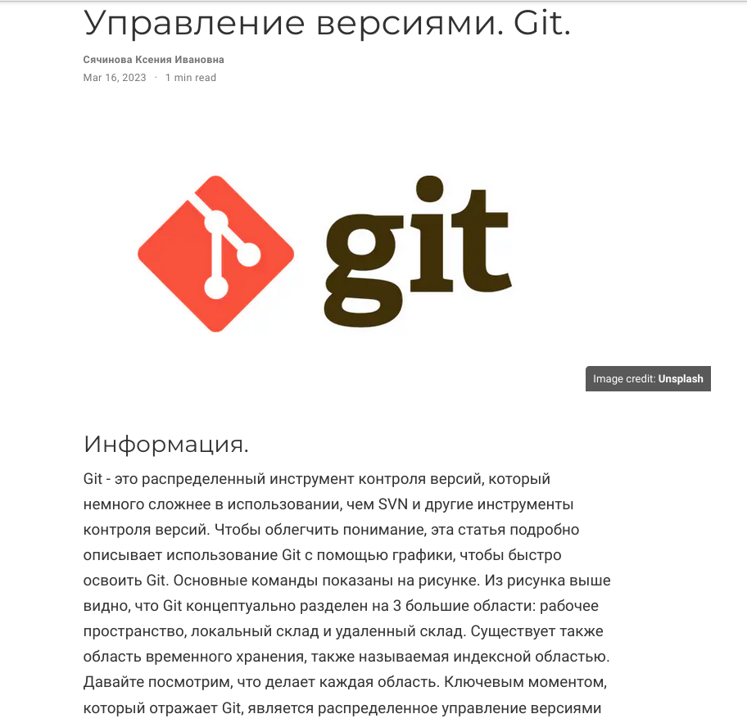

Пост недели

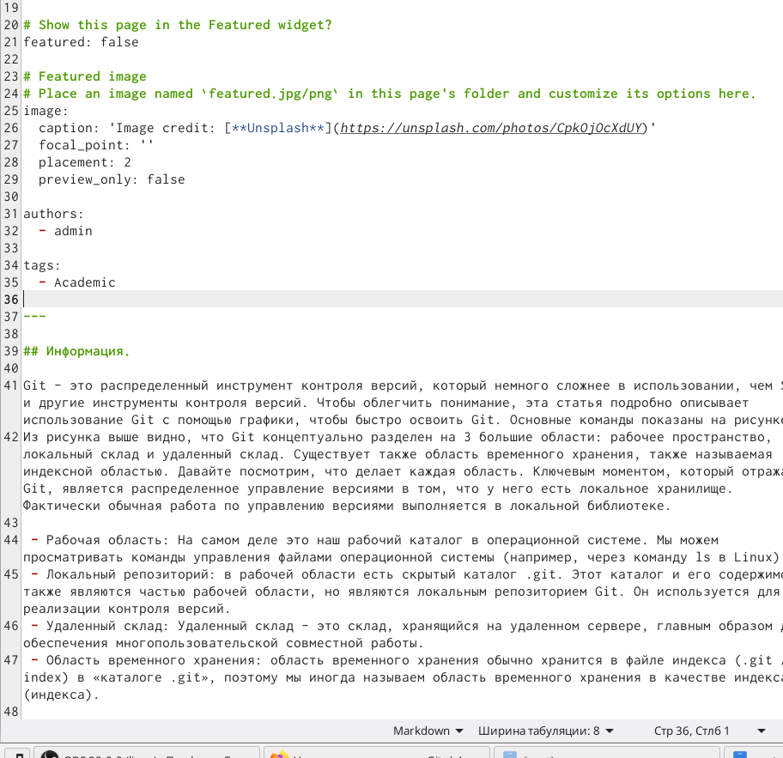

Пост недели

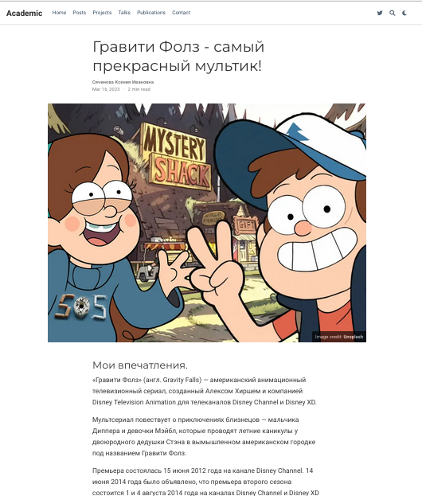

Пост по выбору

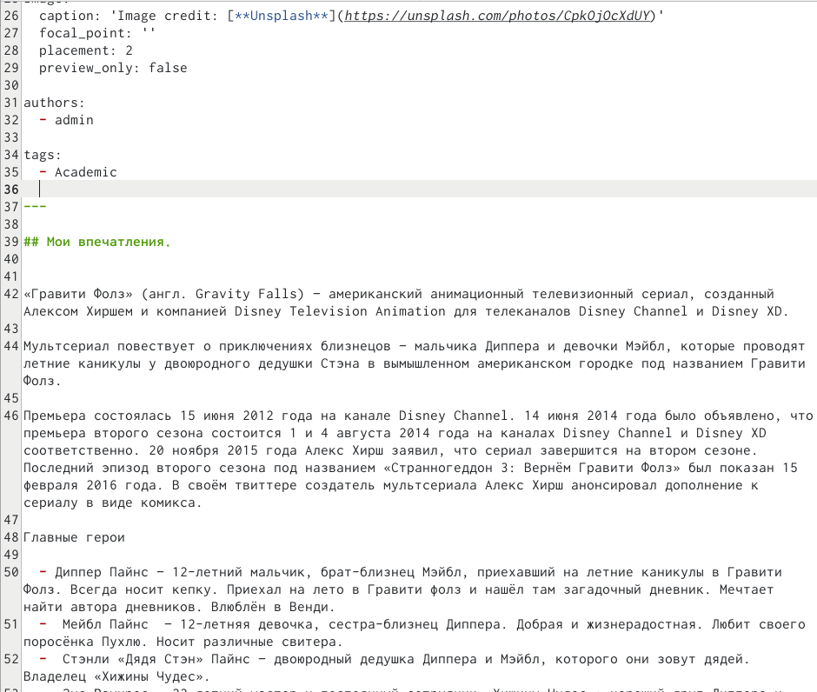

Пост по выбору

1. Выгружаем всё на сайт, используя знакомые команды и не забываем делать это и из “public”. Проверяем сайт.(рис. ??).

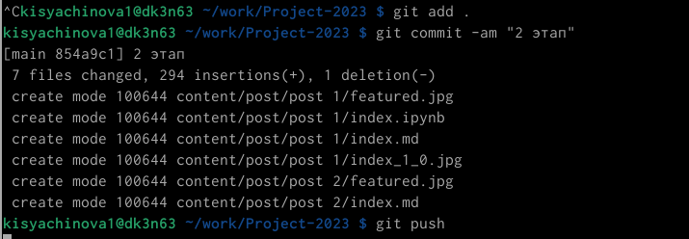

Провера сайта

# 4 Выводы

В ходе выполнения данной работы я получила основы создания сайта, а так же научилась изменять инфомрацию о себе и писать посты.